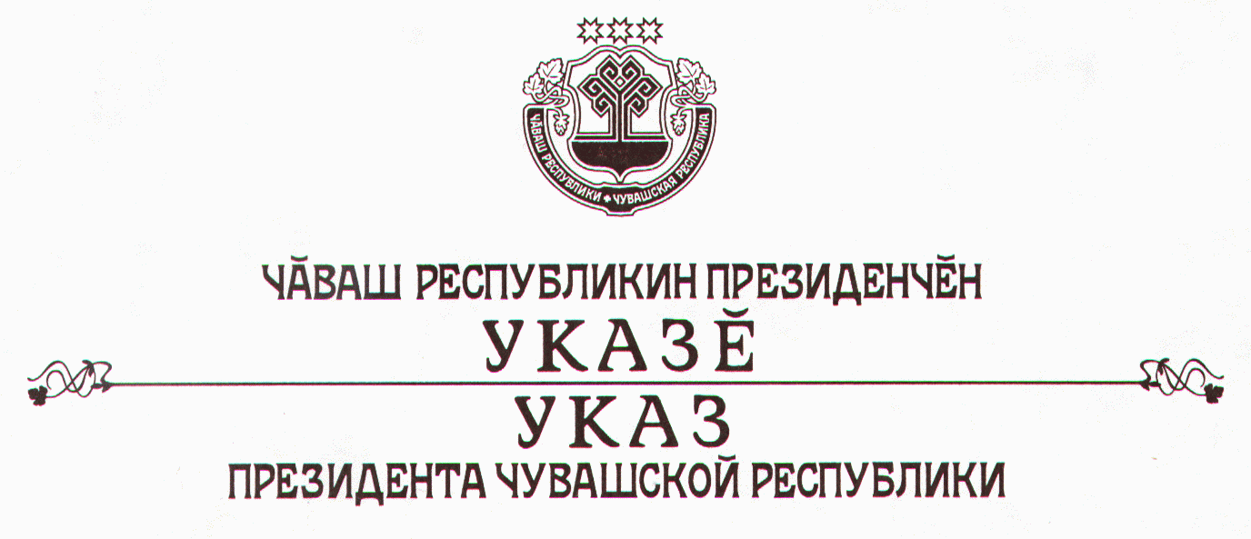

О награждении государственными наградами
Чувашской Республики работников образования

За заслуги в обучении и воспитании учащихся и многолетний добросовестный труд присвоить почетное звание

«ЗАСЛУЖЕННЫЙ УЧИТЕЛЬ ЧУВАШСКОЙ РЕСПУБЛИКИ»
Александровой Альбине Геннадьевне – заместителю директора муниципального образовательного учреждения «Чурачикская средняя общеобразовательная школа» Цивильского района
Борисёнку Владимиру Геннадьевичу – учителю муниципального образовательного учреждения «Средняя общеобразовательная школа № 42 г. Чебоксары»
Сутягиной Ирине Викторовне – преподавателю муниципального образовательного учреждения дополнительного образования детей «Шумерлинская детская школа искусств № 1».

Президент
Чувашской Республики – Н.Федоров

г. Чебоксары
4 октября 2007 года
№ 84

